РЕСПУБЛИКА ТАТАРСТАН  СОВЕТ  БУИНСКОГО  МУНИЦИПАЛЬНОГО РАЙОНА | 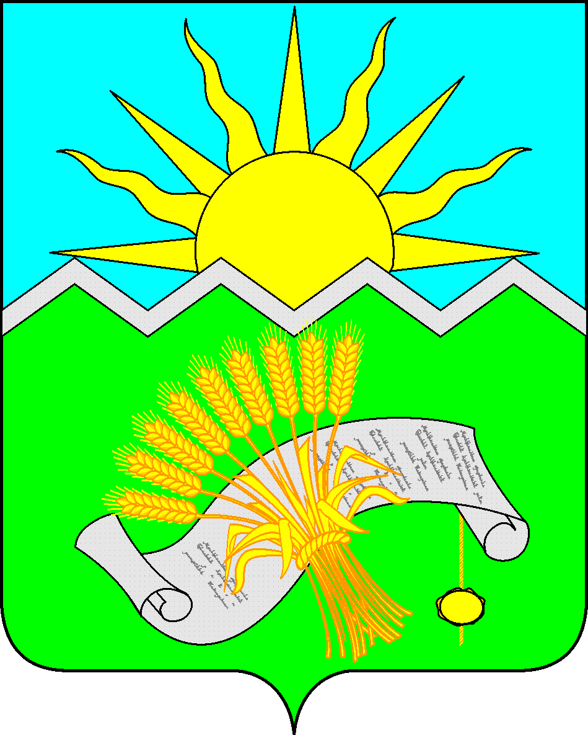 |  | ТАТАРСТАН РЕСПУБЛИКАСЫ  БУА  МУНИЦИПАЛЬ РАЙОНЫ  СОВЕТЫ
РЕШЕНИЕ  г. Буинск  19 июня 2025 года |  | КАРАР  № 4-79

О безвозмездной передаче объектов муниципальной собственности в собственность муниципального образования Бик-Утеевского сельского поселения Буинского муниципального района Республики Татарстан

В соответствии с Федеральным законом со ст. 154 Федерального закона от 22.08.2004 №122-ФЗ (ред. от 03.08.2018) «О внесении изменений в законодательные акты Российской Федерации и признании утратившим силу некоторых законодательных актов Российской Федерации в связи с принятием федеральных законов «О внесении изменений и дополнений в Федеральный закон «Об общих принципах организации (представительных) и исполнительных органов государственной власти субъектов Российской Федерации» и «Об общих принципах организации местного самоуправления в Российской Федерации», Постановлением Правительства РФ от 13.06.2006 №374 (ред. от 14.12.2018), Совет Буинского муниципального района Республики Татарстан

РЕШИЛ:

1. Безвозмездно передать объект в собственность муниципального образования Бик-Утеевского сельского поселения Буинского муниципального района Республики Татарстан, согласно приложению 1.
2. МКУ «Палата имущественных и земельных отношений муниципального образования Буинский муниципальный район Республики Татарстан» (далее – Палата) в установленном порядке передать имущество по акту приема-передачи.
3. Установить, что настоящее Решение вступает в силу со дня подписания.
4. Контроль за исполнением настоящего Решения возложить на заместителя главы Буинского муниципального района И.Ф. Еремеева.

Глава Буинского
муниципального района,
председатель Совета Р.Р. Камартдинов

Приложение 1
к Решению Совета Буинского
муниципального района РТ
от 19 июня 2025 года № 4-79

Сведения о передаваемых объектах в собственность
муниципального образования Бик-Утеевского сельское поселение
Буинского муниципального района Республики Татарстан

№ п/п | Наименование | Год постройки | Кадастровый номер | Местонахождения | Площадь м.
1 | Гидротехническое сооружение | 2008 | 16:14:030501:267 | РТ, Буинский район, Бик-Утеевское сельское поселение, с.Каменный Брод | 34

